 | 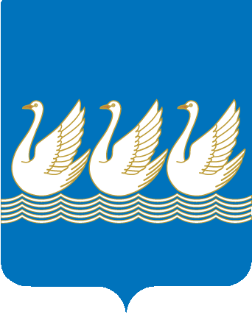
Башkортостан Республикаhы  Стeрлетамаk kалаhы  Kала округы  Советы  453100, Стeрлетамаk,Октябрь проспекты, 32  тел. 24-16-25, факс 24-15-74 |  | Республика Башкортостан  СОВЕТ  городского округа  город Стерлитамак  453100, Стерлитамак, проспект Октября, 32  тел. 24-16-25, факс 24-15-74

KАРАР РЕШЕНИЕ

25 февраля 2015 года № 3-7/33з

О проведении конкурса по формированию Молодёжного совета четвертого созыва при Совете городского округа
город Стерлитамак Республики Башкортостан

В соответствии с разделом 3 Положения о Молодёжном совете при Совете городского округа город Стерлитамак Республики Башкортостан, утвержденного решением Совета городского округа город Стерлитамак Республики Башкортостан от 25 февраля 2009 г. № 2-5/17з (в редакции решения от 26.06.2012г. № 3-21/6з), в целях формирования Молодёжного совета четвертого созывапри Совете городского округа город Стерлитамак Республики Башкортостан Совет городского округа город Стерлитамак Республики Башкортостан
РЕШИЛ:

- Провести конкурс по формированию Молодёжного совета при Совете городского округа город Стерлитамак Республики Башкортостан (далее Молодёжный совет).
- Утвердить состав организационной комиссии по формированию Молодёжного совета согласно приложения №1 к настоящему решению.
- Утвердить порядок проведения конкурсного отборав члены Молодёжного совета согласно приложения № 2 к настоящему решению.
- Утвердить текст объявления о формировании Молодёжного совета согласно приложения № 3 к настоящему решению и опубликовать его в газете «Стерлитамакский рабочий», разместить на официальном сайте Совета городского округа город Стерлитамак Республики Башкортостан и официальном сайте администрации городского округа город Стерлитамак Республики Башкортостан в информационно-коммуникационной сети Интернет.
- Настоящее решение подлежит опубликованию в газете «Стерлитамакский рабочий».
- Контроль за исполнением настоящего решения возложить на секретаря Совета городского округа город Стерлитамак Республики Башкортостан.

Глава городского округа -
председатель Совета городского
округа город Стерлитамак
Республики Башкортостан Ю.И.Никифоров

